**专用英语学院2017-2018学年第一学期辅修-二外5-8级课程（2015级、2014级）**

**选课、交费通知**

英语二外辅修5-8级所有课程都是在网上选课，只要是联网的计算机都可以选课。

**选课程序**：

**①**进入专用英语学院网站**《** [**https://sesp.bfsu.edu.cn/**](https://sesp.bfsu.edu.cn/)**》**；

**②**点击主页上的**《选课系统》**；

**③用户名：学号，密码：同数北登录密码，**如忘记请联系信息中心申请重置88816555；

**④在专用英语学院通知的选课时间开始之后，**登陆系统即可选课；

**⑤**选课前请**务必首先输入个人的联系电话。**

**一、选课及交费时间：**

本学期选课和交费**开始时间定于2017年7月6日上午9:00，结束时间定于2017年7月14日下午5:00**。

**二、选课说明：**

**本次选课交费只限于2012版培养方案的2015级和2014级学生，课程是辅修二外5-8级课程。16级、17级及其他年级学生的必修课选课时间另行通知。**

**2015年及以前入校的本科生（2015级、2014级本科生）辅修课选课注意事项**

**辅修课五至八级**选课没有特殊限制，选完课后再交纳辅修费。**选课和交费开始时间定于2017年7月6日上午8：00，结束时间定于2017年7月14日下午5:00**。**2017年7月14日下午5:00**将关闭选课、退课及交费功能。请在截止日期前完成选课、退课及交费操作。为充分利用有限的教学资源，**选课后请一定确定上课，再进行交费**；已选课但犹豫或经考虑后不想上课的同学，**千万不要交费并且必须及时退课**， 以便给其他同学留出选课空间。一旦选课交费，必须上课。如果既不上课，也没有在选课截止前退课，或者没有按时缴费的同学，将由于浪费学习资源而进入系统黑名单，进入黑名单的同学今后辅修专英课程将会受到影响。

根据学校规定，辅修课每学分130元，每门课程为4个学分。**选修辅修课的学生，请注意在通知规定时间内交费。一旦交费结束，就没有机会交费，并会影响辅修课学习。**

为避免浪费学习资源，成功选课但没有按照专用英语学院要求退课的同学，必须缴费上课，**不缴费或者不上课的同学，课程成绩将记录为0分，并会出现在毕业生课程成绩单中**。同学们选课前，请充分考虑好各方面因素，避免选课不上的情况发生。

**我院提供的选课时间，是根据各院、系的课表进行排课的。请看好本院系的课表后，再选英语课，选好课后不得随意更换。**

**三、二外辅修5-8级课表：**

|  |  |  |
| --- | --- | --- |
| Y501 | **周二9、10** | **周四11、12** |
| **Y601** | **周一9、10** | **周五9、10** |
| **Y701** | **周一9、10** | **周四9、10** |
| **T501** | **周一9、10** | **周四9、10** |
| **T601** | **周二9、10** | **周四9、10** |
| **T701（时事英语）** | **周一9、10** |  |
| **S701（口语讨论）** | **周四9、10** |  |
| **B801（报刊阅读）** | **周四11、12** |  |
| **X801（写作）** | **周一11、12** |  |
| **F801（翻译）** | **周一9、10** |  |
| **K801（口译）** | **周四9、10** |  |

**四、选课代码：**

|  |  |  |
| --- | --- | --- |
| **序号** | **课** **程** **名** **称** | **代   码** |
| 1 | 阅读： 5-7级 | Y501,Y601,Y701…. |
| 2 | 视听说—英国文化方面：5级 | T501 |
| 3 | 视听说—美国文化方面：6级 | T601 |
| 4 | 时事英语：7级 | T701 |
| 5 | 口语讨论：7级 | S701 |
| 6 | 报刊阅读：8级 | B801 |
| 7 | 写作：8级 | X801 |
| 8 | 口译：8级 | K801 |
| 9 | 笔译：8级 | F801 |

请选修辅修-二外5-8级课程的15级和14级在校生，按时登录“在线缴费系统”选课，及时交费。**交费流程如下：**

 辅修-二外5-8级交费网址http://cs.bfsu.edu.cn/tuition/，系统密码与数字北外一致。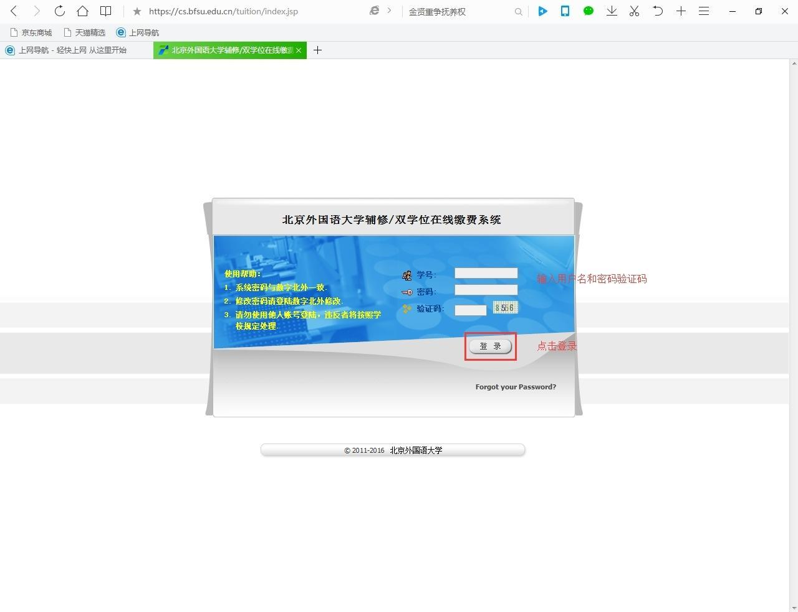进入该应用后的界面如下图所示：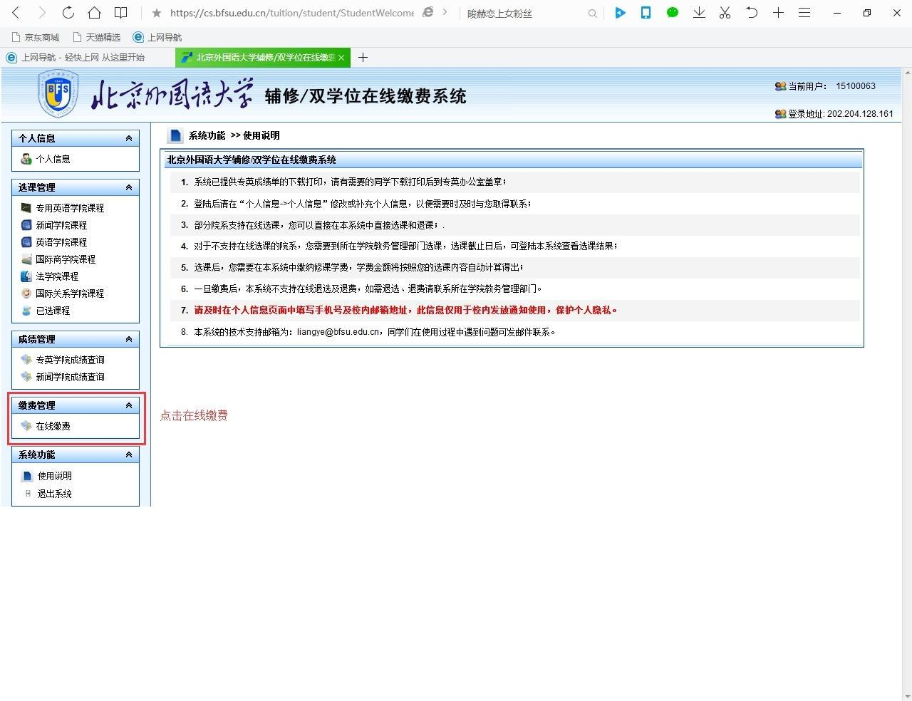

  进入“在线缴费系统”后，请点击页面左侧相应课程名称，选择课程，或点击“已选课程”确认信息交费。

        选课信息确认无误后，点击“在线缴费”，进入下图页面：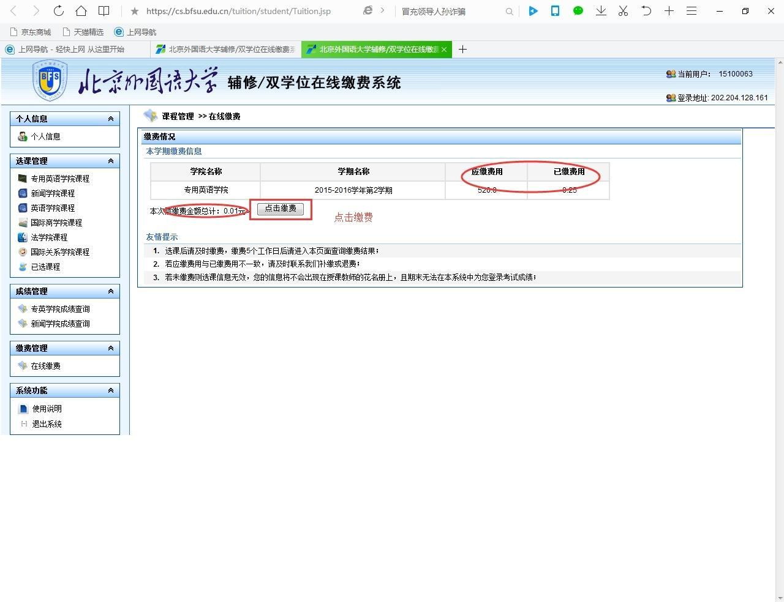

“在线缴费”页面中信息确认无误后，请点击缴费，跳转至统一缴费支付管理平台，如下图所示：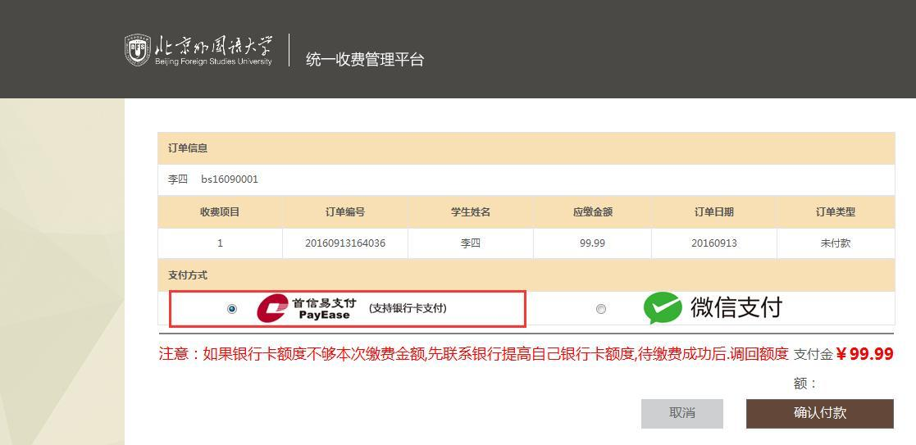

选择支付方式：首信易支付、微信支付等，然后点击【确认支付】；

**支付方式一:首信易支付步骤**

**第一步：在弹出的首信易支付平台界面，选择银行卡支付或易支付方式后，此处以招商银行为例，点击【提交】：**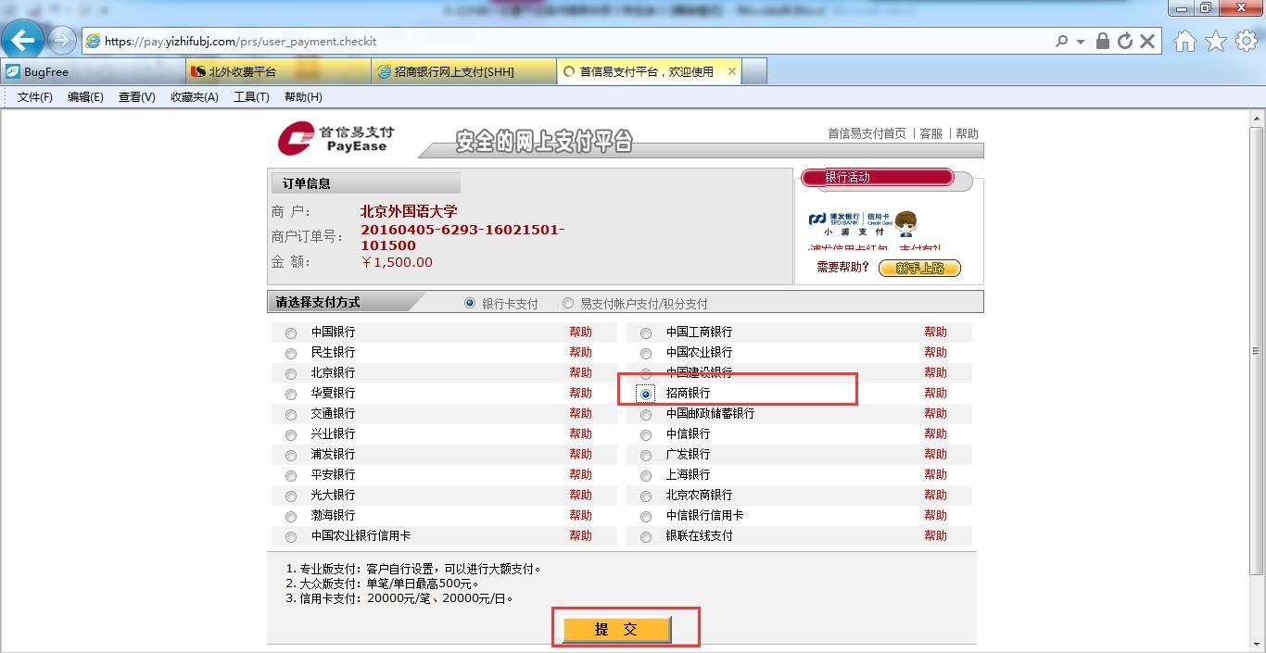

**第二步：提交之后，进入银行支付界面，在支付界面中输入相应银行卡号、密码、验证码等完成支付：**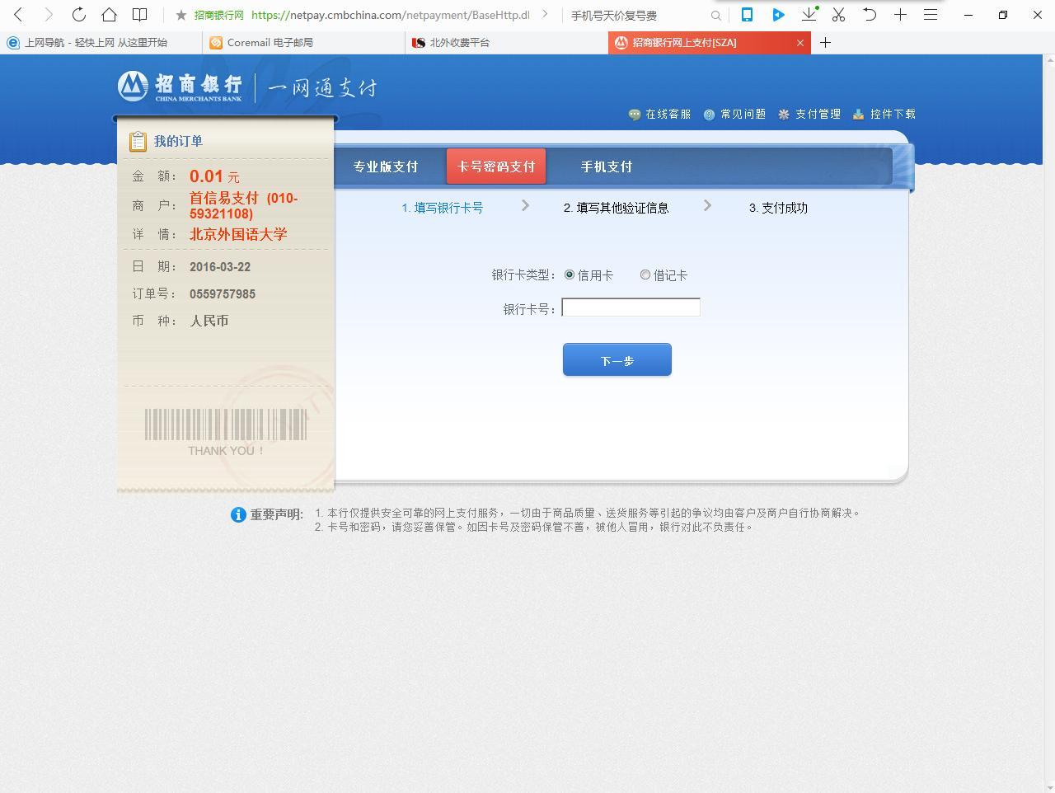

**第三步；完成支付后，点击【返回商户信息】即可查看订单支付情况信息**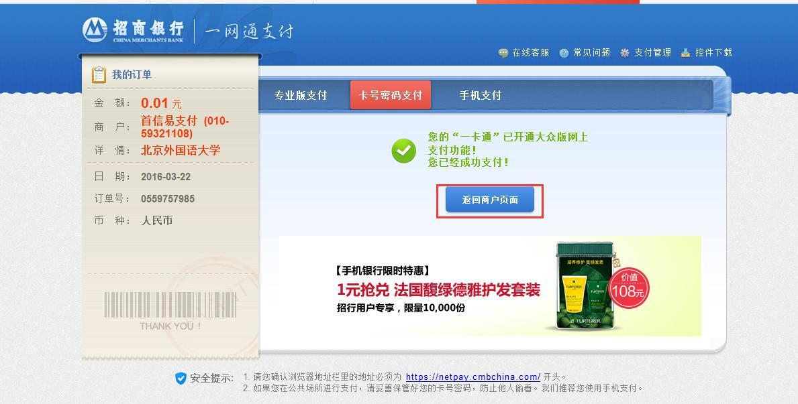

**支付方式二:微信支付步骤**

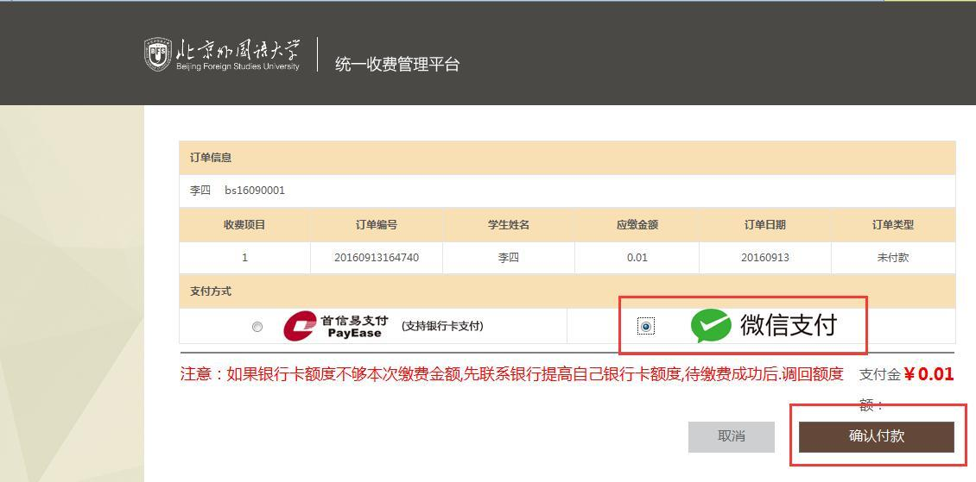

**第一步选择微信支付，点击确认付款**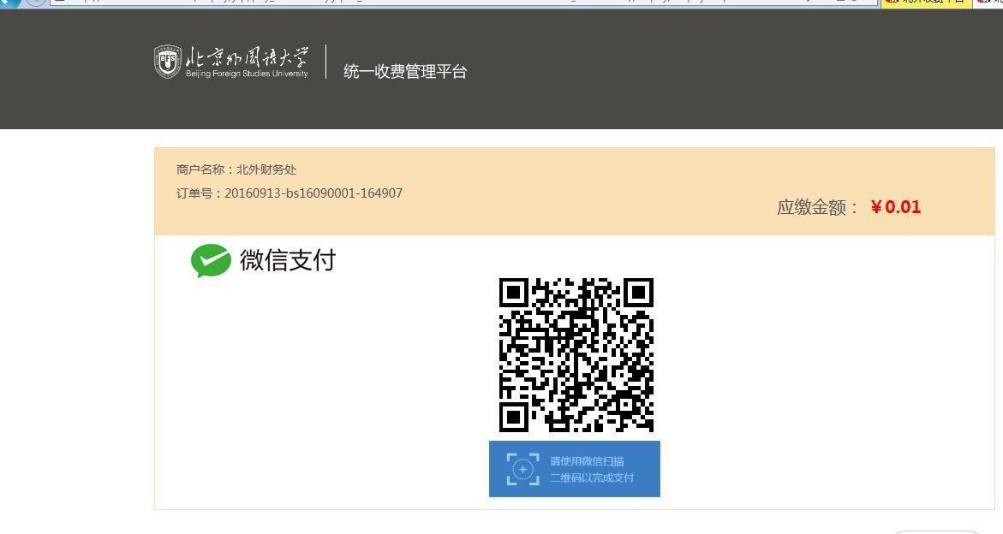

**第二步：扫描出来的二维码进行支付**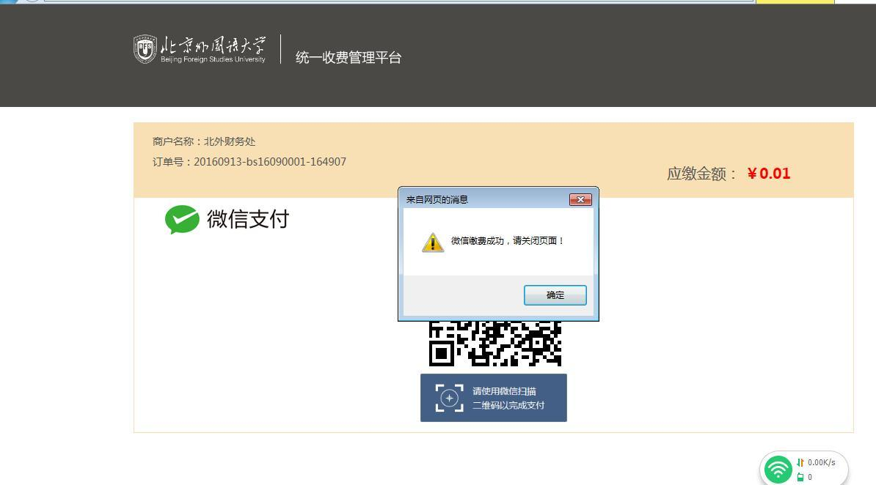

**第三步：扫码完成之后，会弹出微信缴费成功，请关闭页面，点击确定。**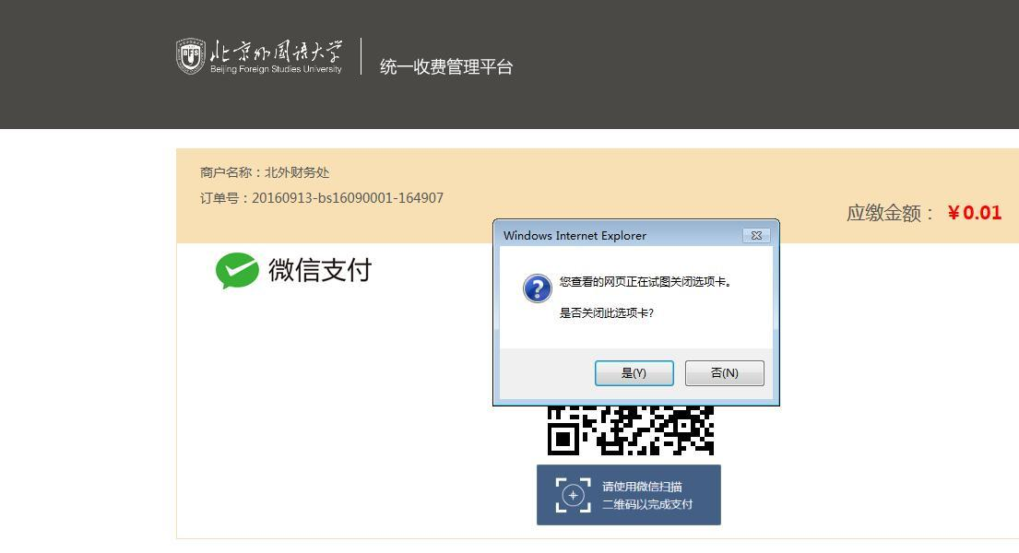

**第四步：点击【是】，完成微信缴费。**

交费成功后，点击返回商户界面，完成支付。

       同学们在交纳学费前，**请务必确认本人已选课程信息及对应应收款金额**，如有疑问请将问题发往计算机系梁野老师邮箱：[liangye@bfsu.edu.cn](mailto:liangye@bfsu.edu.cn)。

**特别提示：各院系辅修-二外5-8级课程，全部使用网上银行交费，请同学们务必配合学校工作安排，及时在网上交费。**

        如需了解更多关于首信易电子支付的信息，可以登录[www.beijing.com.cn](http://www.beijing.com.cn/)查阅。

专用英语学院

2017年7月5日